s.r.o. 25527495  DIČ: CZ25527495  Telefon: 548530597  Mobil: 734316147  E-mail: novotna@huslik.cz www.huslik.cz | Odběratel:  DIČ:  Mateřská škola Brno, Šromova 55,  Šromova 645/55  643 OO Brno | 71294911  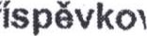
259717684 0300
Variabilní symbol: 24001228 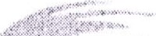Huslík s.r.o. Konstantní symbol: 0308 Masná 52717fObjednávka č.: ze dne: Huslík 602 OO Brno-jih
Číslo účtu:
Datum vystavení: 08.08.2024Konečný příjemce:
Datum splatnosti: 29.08.2024
Huslík s.r.o.  Dodavatel: | FAKTURA - DAŇOVÝ DOKLAD č. 24001228
Datum uskutečnění plnění: 31.07.2024
Forma úhrady: | Příkazem
Označení dodávky |  | cena %DPH | DPH | Kč Celkem
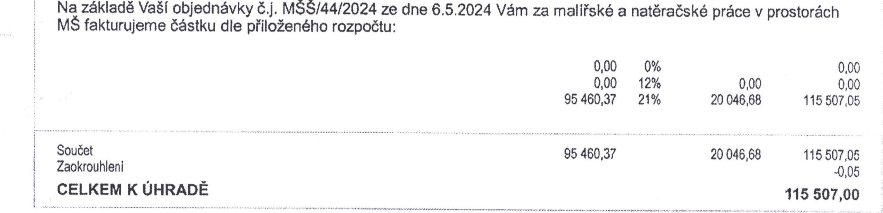
Vystavil: Petra Novotná novotna@huslik.cz

Huslík s.r.o,
Mashá 7ŕľ 602 OO Brno DIČ: CZ25527 9 tel.: 548_530
Spisová značka vedena u Krajského obchodního soudu v Brně, oddíl C, vložka 30590
Dovolujeme si Vás upozornit. že v připadě nedodržení data splatnosti uvedeného na faktuře Vám budeme účtovat úrok z prodlení v dohodnuté. resp. zákonné výšl a smluvní pokutu (byla-li sjednána).
MATEŘSKÁ ŠKOLA BRNO, ŠROMOVA 55, přispěvková organizace
Došlo dne: | 7/6.cŕ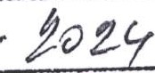
 | /cP-F /32 p
Počet listu/příloh
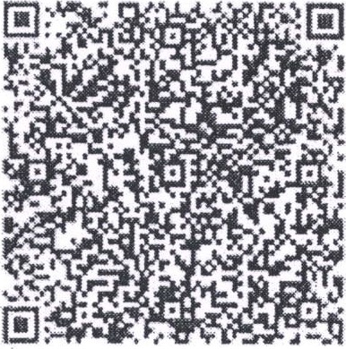
Rekapitulace DPH v Kč: Základ v Kč Sazba DPH v Kč Celkem s DPH v Kč
0,05 0%
0,00 12% 0,00 0,00 95 460,37 21% 20 115 507,05
QR Platba+F Převzal:Razítko:
Ekonomický a informační systém POHODAMATEŘSKÁ ŠKOLA BRNO,
ŠROMOVA 55, příspěvková organizace
643 OO Brno
12 949 11 0

